**首营电子资料共享服务平台操作指引-批发企业**

首营电子资料共享服务平台（以下简称“本平台”）是广东省药品交易中心在广东省药品监督管理局指导下，按照国家“数字化”转型要求，打造的服务行业、服务政府的首营电子资料共享服务平台。用户需要先注册本平台账号和绑定企业数字证书（省平台数字证书可通用），再通过有效账号开展首营电子资料上传、审核及共享，实现首营电子资料“绿色共享”。

**一、平台操作指引**

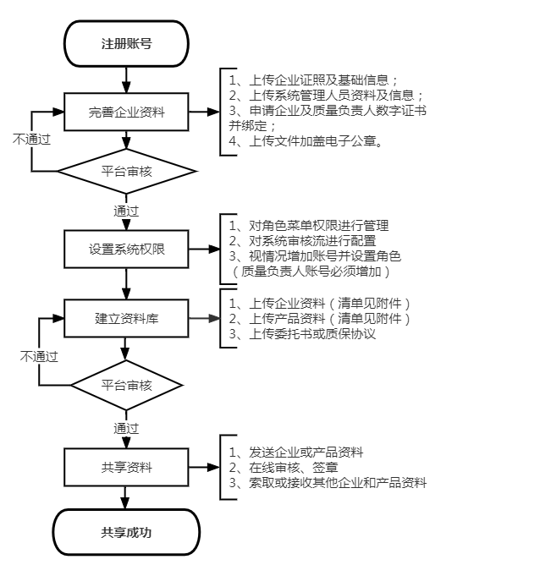

**第一步：账号注册**

登录平台网址：https://sy.gdmede.com.cn/#/login，点击右下角注册，根据提示填写注册信息（手机号请填写系统管理人员常用手机号）。

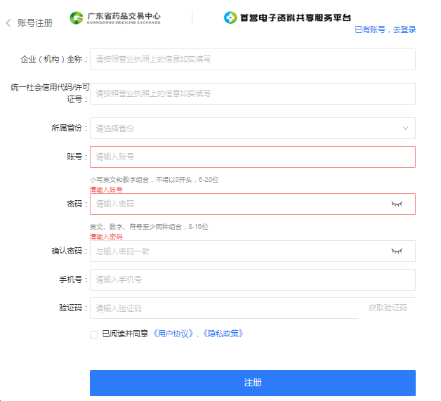

**第二步：完善企业基础信息**

1、完善企业信息步骤

（1）注册成功后需填写企业基础信息，上传相关材料。有*标识的字段为必填项；

（2）进行数字证书绑定：可用原药交中心机构数字证书，若无则需要办理机构数字证书，还需办理质量负责人数字证书（用于首营电子资料的审核确认及接受确认）；

（3）对上传的材料进行在线签章（需插入企业机构数字证书在线签章）；

（4）资料签章后提交至平台审核，经平台审核通过后方可成为有效账号。



2、批发企业注册资料准备清单

|  |  |  |
| --- | --- | --- |
| **序号** | **材料名称** | **材料要求** |
| 1 | 《营业执照》 | 上传高清的正本或副本图片/pdf |
| 2 | 《药品经营许可证》 | 上传高清的正本图片/pdf |
| 3 | 《法定代表人授权委托书》、法定代表人身份证及被授权人身份证 | 委托书模板见附件《法定代表人授权委托书》 |
| 4 | 质量负责人身份证及相关资质文件，如执业药师注册证、药学相关专业本科毕业证等 | 上传高清的图片/pdf |
| 5 | 机构数字证书 | 可点击网证通网址进行在线办理，取得CA证书后，再到首营平台进行绑定。网证通网址：http://www.cnca.net/Client/detail/id/2239.html |
| 6 | 质量负责人数字证书 | 可点击网证通网址进行在线办理，取得CA证书后，再到首营平台进行绑定。网证通网址：http://www.cnca.net/Client/detail/id/2239.html |

**第三步：设置系统权限**

为落实质量相关管理人的质量管理责任，批发企业注册后必须配置质量负责人的账号和角色。

（1）角色管理：首次注册登录的账号角色为超级管理员，除此还默认有质管员、质量负责人、采购员、销售员角色；可新增与之相适应的角色，但不得删除默认的5个角色，自定义角色可以新增或删除，例如新增行政专员角色。

（2）审核流管理：对审核流进行配置，根据管理需要进行配置。例如我的资料审核，默认审核流如下图，可以点击“修改角色”按钮进行自定义设置角色，也可以点击“+”新增审核节点。

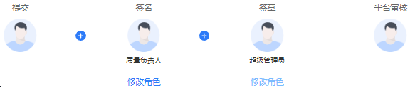

（3）账号管理：根据管理需要进行账号管理。例如新增账号、给账号分配角色权限、给账号绑定或解绑数字证书等。需要特别注意，质量相关管理人账号必须录入身份证号码，并绑定个人数字证书。

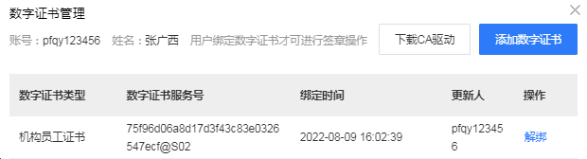

**二、企业资料建档**

**第一步：上传企业资料**

点击“资料库管理”——“我的企业资料”，依次上传资料后，需要根据审核流进行审核签章，最后提交至平台审核，平台审核通过后方可进行共享。

|  |  |  |
| --- | --- | --- |
| **序号** | **资料目录** | **上传标准** |
| **1** | *营业执照 | 上传高清的正本或副本图片/pdf(*) |
| **2** | 企业变更核准通知书 | 若企业营业执照发生变更，则需要上传该资料高清图片/pdf。 |
| **3** | *企业年度报告 | 原则上每年需上传企业年度报告(*) |
| **4** | *药品经营许可证 | 上传高清的正本或副本图片/pdf(*) |
| **5** | 药品经营许可证副本或变更记录 | 若企业营业执照发生变更，则需要上传该资料高清图片/pdf。 |
| **6** | *随货同行单样版 | 上传高清图片/pdf，至少包括：单位名称、收货单位、收货地址、发货日期、药品通用名称、规格、生产厂家、上市许可持有人、剂型、批号、数量、公章+出库章（要与印模备案一致），若有销售中药饮片还需有 “产地”字段(*) |
| **7** | *印章印模样式备案表 | 上传高清图片/pdf，至少包括公章、法人签章、发票专用章、质量专用章、合同专用章、出库专用章(*) |
| **8** | 质量体系调查表 | 上传高清图片/pdf |
| **9** | *开票资料 | 上传高清图片/pdf，至少包括企业名称、税号、银行开户账号(*) |
| **10** | *质量保证协议 | 上传高清图片/pdf，至少包括以下内容 （一）明确双方质量责任； （二）供货单位应当提供符合规定的资料且对其真实性、有效性负责； （三）供货单位应当按照国家规定开具发票； （四）药品质量符合药品标准等有关要求； （五）药品包装、标签、说明书符合有关规定； （六）药品运输的质量保证及责任； （七）质量保证协议的有效期限。 |
| **11** | *法人授权委托书及受托人身份证复印件 | 上传高清图片/pdf，字段至少包括：受托人姓名及其身份证号、委托销售品种、区域、法人章、效期(*) |
| **12** | 其他（如药品GMP证书、组织机构代码、税务登记证，发票样版） | 填写文件名，上传高清图片/pdf |

**第二步：上传产品资料**

1. **代理产品资料（可溯源）**

点击“资料库管理”——“我的产品资料”，选择“代理产品”，依次上传资料后，需要根据审核流进行审核签章，点击“首营资料共享”——“审核签章”，最后提交至平台审核，平台审核通过后方可进行共享。

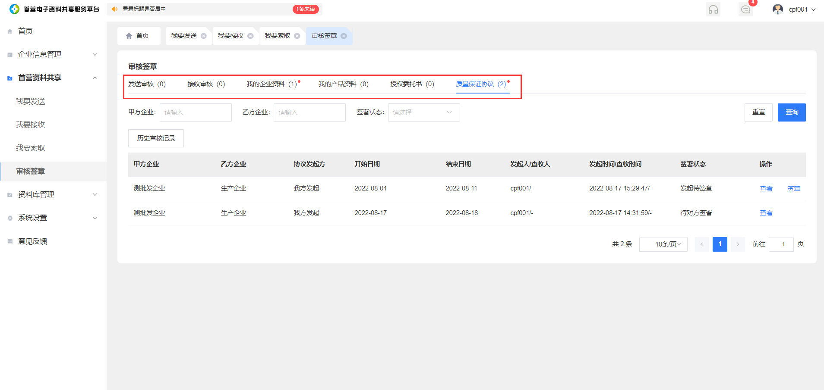

1. **供应商产品资料**

点击“资料库管理”——“我的产品资料”，选择“供应商产品”，依次上传资料后，需要根据审核流进行审核签章，点击“首营资料共享”——“审核签章”，最后提交至平台审核，平台审核通过后方可进行共享。

1. **药品资料目录表**

**（1）国产药品资料目录表**

|  |  |  |
| --- | --- | --- |
| **序号** | **资料目录** | **上传标准** |
| **1** | *药品注册批件类：如《药品注册批件》、《药品再注册批件》 | 上传高清图片(*) |
| **2** | 《药品补充申请批件》 | 若药品注册批件发生变更、或针对该品种需要补充说明的情况（如国内分包装、增加包装规格等），则需要上传该资料高清图片。 |
| **3** | *药品质量执行标准 | 与注册批件中执行标准一致(中国药典、局颁标准；地方标准。) |
| **4** | *包装盒、标签、说明书（复印件或设计样稿） | 上传高清图片(*) |
| **5** | 委托生产资料 | 若品种是委托生产的，需要上传实际生产企业的药品生产许可证及其相关资料 |
| **6** | 检验报告书 |  |
| **7** | 其他（中国野生动物经营利用管理专用标识、商标注册证、物价批文、新药证书、一致性评价证明文件、生物制品批签发合格证、保密处方证书、保密品种证书)、品种代理协议或证明。 | 上传高清图片 |

**（2）进口药品资料目录表**

|  |  |  |
| --- | --- | --- |
| **序号** | **资料目录** | **上传标准** |
| **1** | *药品注册批件类：如《进口药品注册证》、《医药产品注册证》 | 上传高清图片(*) |
| **2** | 《药品补充申请批件》 | 若药品注册批件发生变更、或针对该品种需要补充说明的情况（如国内分包装、增加包装规格等），则需要上传该资料高清图片。 |
| **3** | *药品质量执行标准 | 与注册批件中执行标准一致(中国药典、局颁标准；地方标准。) |
| **4** | *包装盒、标签、说明书（复印件或设计样稿） | 上传高清图片(*) |
| **5** | 进口准许证 | 若为进口麻醉药品、精神药品、蛋白同化制剂、肽类激素，则需要上传该项资料高清图片 |
| **6** | 进口药品通关单 | 上传高清图片 |
| **7** | 检验报告书 | 上传高清图片 |
| **8** | 国内分包装生产资料 | 若为国内分包装的品种，需上传分包装企业的药品生产许可证相关资料，上传高清图片 |
| **9** | 其他（中国野生动物经营利用管理专用标识、商标注册证、物价批文、新药证书、一致性评价证明文件、生物制品批签发合格证、保密处方证书、保密品种证书)、品种代理协议或证明 | 上传高清图片 |

**三、共享资料**

1、我要发送：可以向上/下游发送企业或品种资料，提交发送后，批发企业需要根据审核流进行内部审核。

2、我要接收：其他企业/机构发送给本企业的资料，需要经过查收、审核归档流程。

（1）审核通过后的企业/机构资料将归档至“资料库管理-合作企业资料”菜单进行归档查询管理；

（2）审核通过后的产品资料将归档至“资料库管理-合作产品资料”菜单进行归档查询管理。

3、我要索取：可以向上/下游索取企业/机构或产品资料，其他企业/机构也可以向本企业索取资料。索取和被索取均需根据企业设置的审核流进行索取和被索取审核。

品种资料溯源共享流程如下：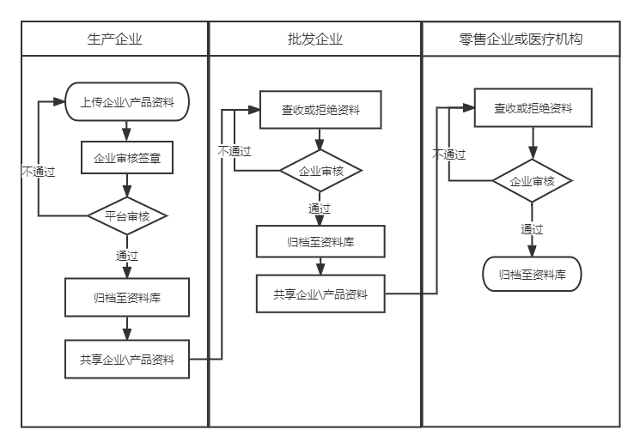

1. **合作企业添加及邀请**

注册成为平台用户后，您可以邀请您的合作上下游企业加入平台，通过平台发送共享首营电子资料，具体操作如下：

1. 添加平台企业：点击“企业信息管理”，点击弹出添加平台企业的弹框，可在搜索栏输入企业名称进行检索，检索到企业后点击“添加至通讯录”即可成功添加，此处可备注该企业为本企业的供应商或客户。

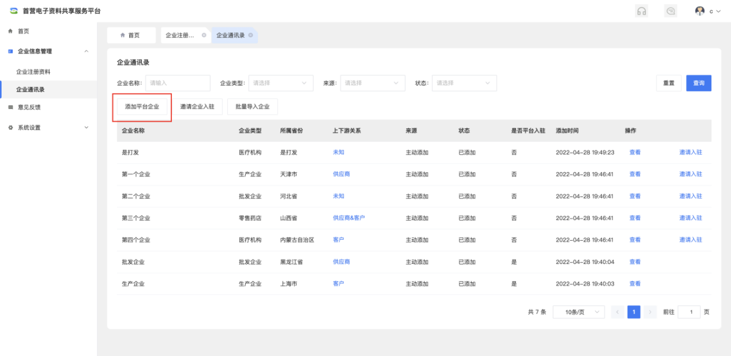

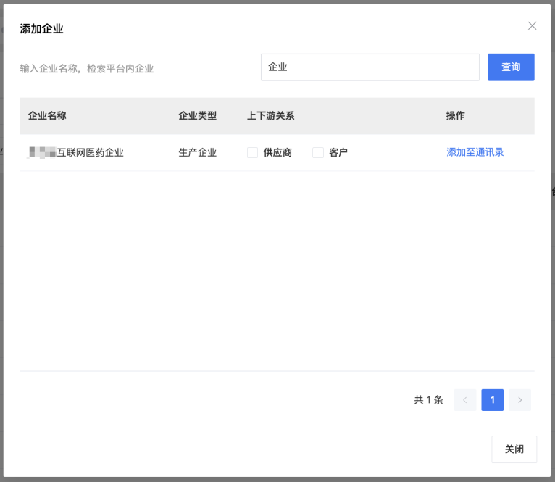

1. 邀请合作企业入驻：点击“企业信息管理”，点击弹出邀请企业入驻的弹框，填入企业名称、接收手机号、接收人姓名（选填）后点击“短信邀请”，系统将发送一条邀请入驻的短信至合作企业。

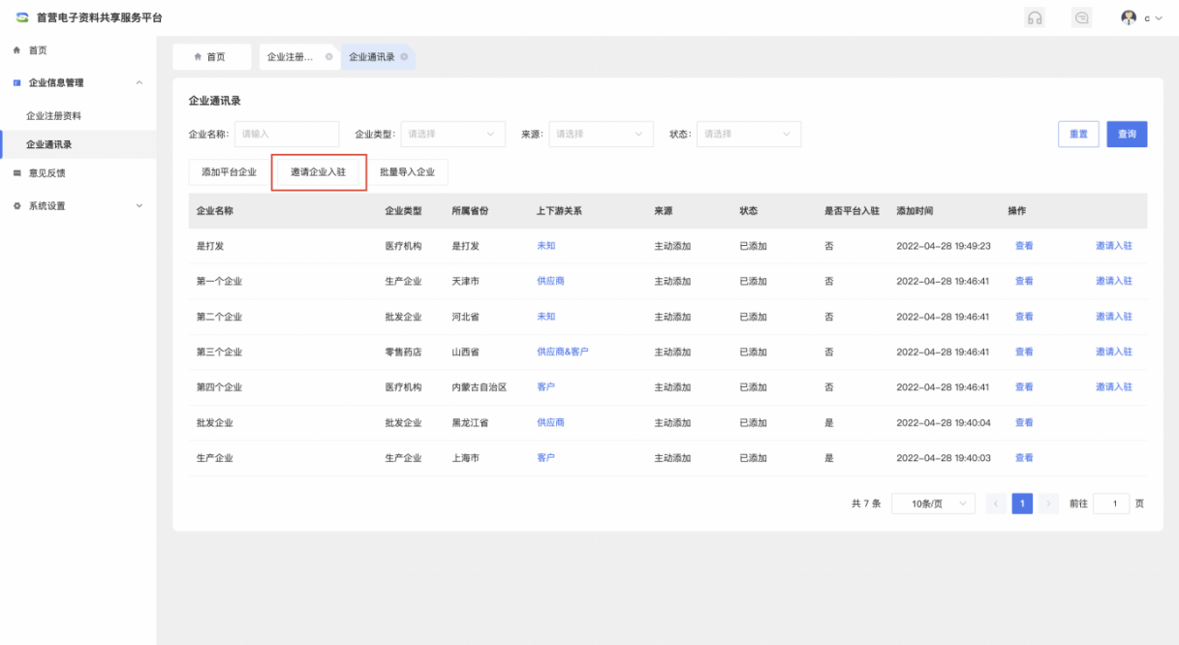

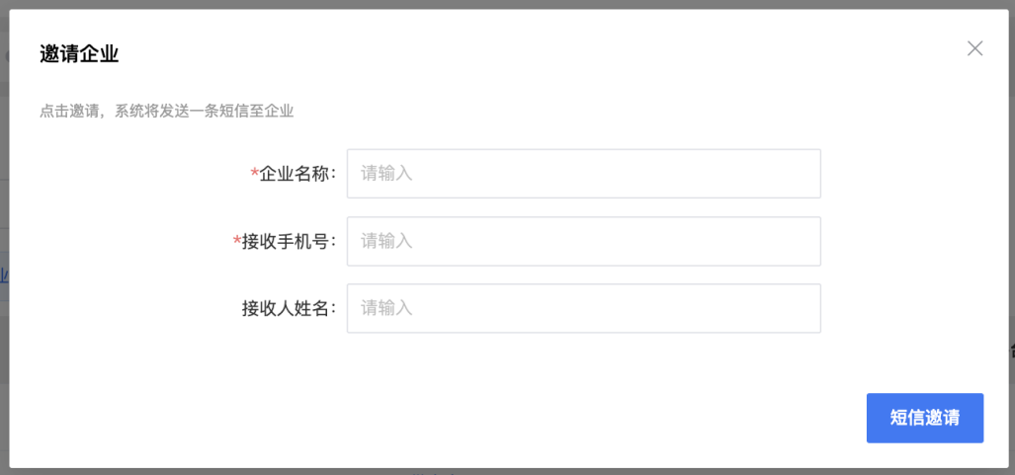

1. 批量导入企业：点击“企业信息管理”，点击弹出批量导入企业的弹框，页面跳转至批量导入页面，点击“下载导入模板”将模板下载到本地电脑，根据模板的要求将合作企业填入 excel。

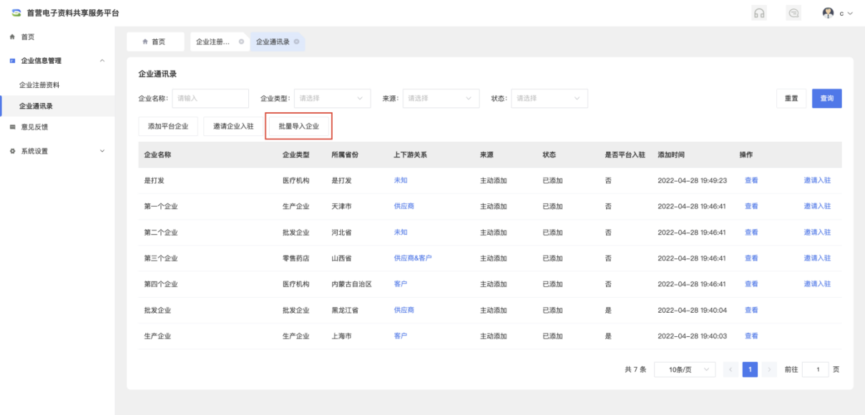

点击“导入”即可选择模板进行导入。

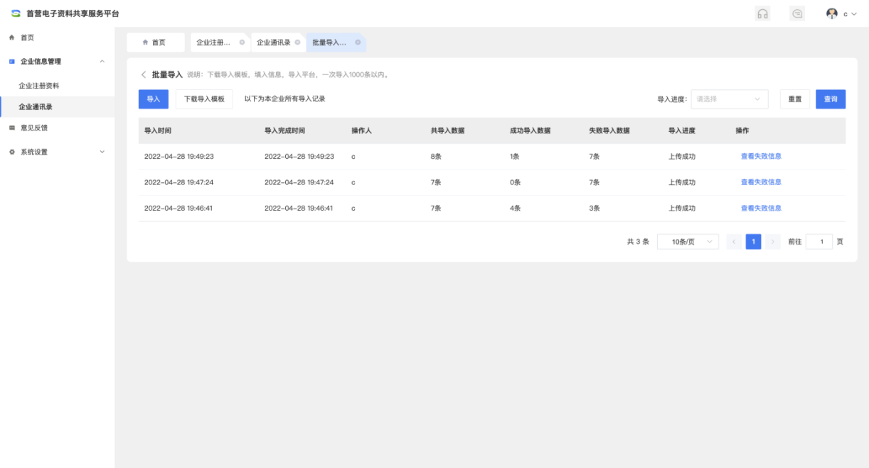

表格中记录了本企业每次导入记录，可查看成功/失败导入的数量及失败原因。导入成功的数据可在「企业通讯录」列表中查看。



附件1

**法定代表人授权书**

**（供首营电子资料共享平台使用）**

注册于 （单位地址）的 (单位名称) 的 （法人代表姓名） （法人代表身份证号码）代表本单位授权 （被授权人姓名）

（被授权人身份证号码），以本单位名义全权处理与广东省药品交易中心首营电子资料共享平台有关的一切事宜，包括但不限于注册、领取帐号密码、办理数字认证证书、签署相关文件、参加首营电子资料共享等。被授权人在授权范围内所从事的任何行为，均由本单位承担全部法律责任。

本授权书于 年 月 日签署生效，至本单位书面撤销或变更本授权书为止。

机构/企业（盖章)

法定代表人（签字） 联系电话:

被授权人（签字） 联系电话: